第三章 位置与坐标（举一反三讲义）全章题型归纳
【北师大版2024】

【培优篇】 3
【题型1 由点的坐标判断象限】 3
【题型2 由点的坐标特征求值】 3
【题型3 由点到坐标轴的距离求坐标】 4
【题型4 点或图形的平移、对称】 4
【题型5 坐标系中的面积问题】 5
【拔尖篇】 6
【题型6 坐标与点的移动规律探究】 6
【题型7 坐标与图形变换规律探究】 7
【题型8 坐标系中的动点问题探究】 9
【题型9 坐标系中角度关系问题探究】 11

知识点1 有序数对的概念
我们把有顺序的两个数ɑ与b组成的数对，叫做有序数对，记作$(a，b)$．
知识点2 平面直角坐标系及有关概念
- 平面直角坐标系
在平面内，两条互相垂直、原点重合的数轴，组成平面直角坐标系．通常两条数轴分别置于水平位置和竖直位置，取向右与向上的方向分别为两条数轴的正方向．
- 坐标轴
水平的数轴称为x轴或横轴，竖直的数轴称为y轴或纵轴．二者统称为坐标轴，两坐标轴的交点O称为平面直角坐标系的原点．
- 象限
坐标平面被两条坐标轴分成四个部分：右上部分叫做第一象限，其他三个部分按逆时针方向分别叫做第二象限、第三象限、第四象限.．
知识点3 建立平面直角坐标系
- 建立平面直角坐标系的步骤
（1）分析条件，选择适当的点作为原点；
（2）过原点在两个互相垂直的方向上分别作出x轴、y轴；
（3）确定正方向和单位长度．
- 常见的建立坐标系的方式：以等腰三角形底边的中点为原点，底边及底边上的高所在直线为坐标轴．
知识点4 平面直角坐标系内点的坐标
- 点的坐标表示
平面内的点可以用一个有序数对来表示．对于平面内的任意一点P，过点P分别向x轴、y轴作垂线，垂足在x轴、y轴上对应的实数a,b分别叫做点P的横坐标、纵坐标，有序数对$(a，b)$ 就叫做点P的坐标. 坐标平面内的点与有序实数对是一一对应的．
- 点的坐标的几何意义
（1）点P$(a，b)$到x轴的距离为$\left|b\right|$；（2）点P$(a，b)$到y轴的距离为$\left|a\right|$．
- 点的坐标特征
（1）各象限内点的坐标特征：第一至第四象限内的点的坐标符号依次为$(+，+)$、$(−，+)$、$(−，−)$、$(+，−)$．
（2）非象限内点的坐标特征：x轴上的点的纵坐标为0；y轴上的点的横坐标为0；原点的横坐标、纵坐标都为0；原点既在x轴上，又在y轴上．
（3）与坐标轴平行的直线上的点的坐标特征：与x轴平行的直线上的所有点的纵坐标相同，与y轴平行的直线上的所有点的横坐标相同．
知识点5 用坐标表示平移
（1）点的平移：点的平移引起坐标的变化规律：在平面直角坐标中，将点(x，y)向右(或左)平移a个单位长度，可以得到对应点(x+a，y)或(x-a，y)；将点(x，y)向上(或下)平移b个单位长度，可以得到对应点(x，y+b)或(x，y-b)．
（2）图形的平移：在平面直角坐标系内，如果把一个图形各个点的横坐标都加(或减去)一个正数a，相应的新图形就是把原图形向右(或向左)平移a个单位长度；如果把它各个点的纵坐标都加(或减去)一个正数a，相应的新图形就是把原图形向上(或向下)平移a个单位长度．
知识点6 轴对称与坐标变化
（1）关于x轴对称的两个点的坐标，横坐标相同，纵坐标互为相反数;反过来，横坐标相同、纵坐标互为相反数的两个点关于x轴对称．
（2）关于y轴对称的两个点的坐标，纵坐标相同，横坐标互为相反数;反过来，纵坐标相同、横坐标互为相反数的两个点关于y轴对称．

【培优篇】

【题型1 由点的坐标判断象限】
【例1】如图是某动物园的平面示意图，若以大门为原点，向右的方向为$x$轴正方向，向上的方向为$y$轴正方向建立平面直角坐标系，则驼峰所在的象限是( )
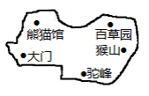
A．第一象限 B．第二象限 C．第三象限 D．第四象限
【变式1-1】（24-25八年级下·重庆·期末）在平面直角坐标系中，点$\left(2025,2025\right)$所在的象限是（ ）
A．第一象限 B．第二象限 C．第三象限 D．第四象限
【变式1-2】（24-25七年级下·河南许昌·期中）在平面直角坐标系中，点$P\left(−a^{2}−1,3\right)$所在的象限是（ ）
A．第一象限 B．第二象限 C．第三象限 D．第四象限
【变式1-3】（24-25七年级下·吉林·期中）在平面直角坐标系$xOy$中，点$A\left(x,x+1\right)$一定不在第 象限．

【题型2 由点的坐标特征求值】
【例2】（24-25七年级下·重庆潼南·期中）在平面直角坐标系中，若点$A\left(n−2,7\right)$在$y$轴上，则$B\left(n−3,n+1\right)$在第 象限．
【变式2-1】（2025·河北沧州·模拟预测）若第二象限内的点$P\left(m,n\right)$满足$n−m=2$，写出一个满足条件的点$P$的坐标： ．
【变式2-2】（24-25七年级下·湖南长沙·期末）已知平面直角坐标系中有两点$M(2m−3,m+1)$、$N(−5,−1)$，且$MN∥x$轴时，则$m=$ ．
【变式2-3】（24-25八年级下·河北唐山·期中）在平面直角坐标系中，已知点$P\left(a,a+1\right)$，$Q\left(−1,2\right)$．若直线$PQ$与$x$轴平行，则$a$的值为 ．

【题型3 由点到坐标轴的距离求坐标】
【例3】（24-25七年级下·河北廊坊·阶段练习）点$A\left(2,m\right)$在第四象限，且到两条坐标轴的距离之和为5，则点$A$坐标为 ．
【变式3-1】（24-25八年级上·全国·单元测试）已知点$A\left(3a,2b\right)$在$x$轴上方，在$y$轴左侧，则点$A$到$x$轴、$y$轴的距离分别为（ ）
A．$3a,−2b$ B．$−3a,2b$ C．$2b,−3a$ D．$−2b,3a$
【变式3-2】已知点$P\left(a,b\right)$在第四象限，且点P到x轴的距离为5，到y轴的距离为3，则点P的坐标为 ．
【变式3-3】（24-25八年级上·安徽安庆·期末）在平面直角坐标系中，已知点A的坐标为$(2−a,2a)$，把点A到x轴的距离记作m，到y轴的距离记作n．
(1)若$a=5$，求$mn$的值；
(2)若$a>2,m+n=7$，求点A的坐标．

【题型4 点或图形的平移、对称】
【例4】（24-25七年级下·广东潮州·期末）如图，若在棋盘上建立平面直角坐标系，使“帅”位于点$(2,0)$，则将棋子“马”向上平移2个单位长度后的点的坐标是 ．
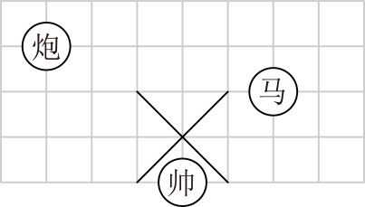
【变式4-1】（24-25九年级上·青海海东·期末）在平面直角坐标系中，点$A\left(−2,1\right)$关于原点对称的点B在第 象限．
【变式4-2】（24-25八年级下·重庆·期中）在平面直角坐标系中，若点$A\left(−7,6\right)$与点$B\left(a,b\right)$关于$x$轴对称，则$a+b=$ ．
【变式4-3】（24-25七年级下·福建厦门·期末）在平面直角坐标系中，记横纵坐标都是整数的点为整点．将一个整点先沿任一坐标轴方向平移2个单位，再沿与前一次平移垂直的方向平移1个单位，叫做一次 “跳马运动”．例如∶如图，点A做一次“跳马运动”，可以到达点B，但是到达不了点C．点P从原点处开始做“跳马运动”，下面三个结论中，所有正确结论的序号是 ．
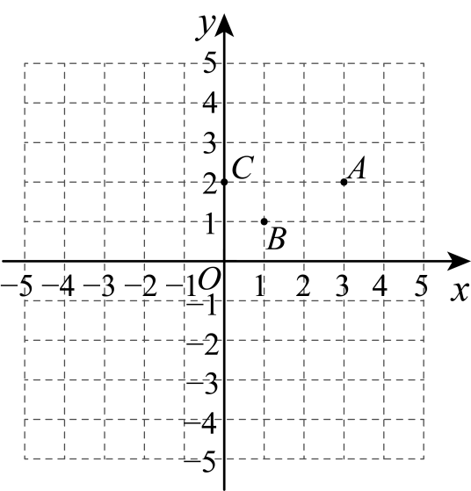
① P 进行一次“跳马运动”可能到达的点有8 个；
② P 进行三次“跳马运动”后可以到达$\left(1,0\right)$；
③ P 进行四次“跳马运动”后可以到达$\left(0,3\right)$．

【题型5 坐标系中的面积问题】
【例5】（24-25七年级下·湖北黄石·阶段练习）如图，在平面直角坐标系中，长方形$ABCO$的长$AO$为$4$，宽$AB$为$3$，动点$P$从点$A$出发沿$AB→BC→CO$运动，当$△POA$的面积等于四边形$ABCO$面积的$\frac{1}{6}$时，点$P$的坐标为 ．
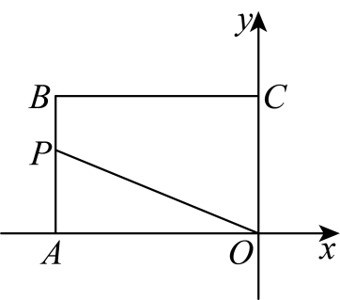
【变式5-1】（24-25八年级上·山东青岛·期中）在如图所示的直角坐标系中，四边形$ABCD$各个顶点的坐标分别是$A\left(0,2\right)$，$B\left(5,5\right)$，$C\left(8,0\right)$，$D\left(2,−2\right)$，则这个四边形的面积是 ．
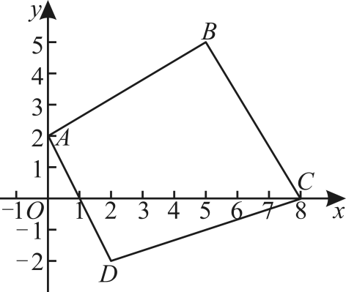
【变式5-2】在平面直角坐标系$xOy$中，对于任意三点$A$，$B$，$C$的“矩面积”，给出如下定义：“水平底”$a$：任意两点横坐标差的最大值，“铅垂高”$h$：任意两点纵坐标差的最大值，则“矩面积”$S=ah$．例如：三点坐标分别为$A\left(1,2\right)$，$B\left(−3,1\right)$，$C\left(2,−2\right)$，则“水平底”$a=5$，“铅垂高”$h=4$，“矩面积”$S=ah=20$．若$D\left(1,2\right)$，$E\left(−2,1\right)$，$F\left(0,t\right)$三点的“矩面积”为$18$，则$t$的值为（ ）
A．$−3$或$7$ B．$−4$或$6$ C．$−4$或$7$ D．$−3$或$6$
【变式5-3】（24-25七年级下·内蒙古巴彦淖尔·期中）如图，在平面直角坐标系中，已知$A\left(a,0\right)$，$B\left(b,0\right)$，其中a，b满足$|a+1|+{\left(b−3\right)}^{2}=0$．点M的坐标$\left(−2,−1\right)$，在y轴的正半轴上有一点P，使得$△BMP$的面积与$△ABM$的面积相等，则点P的坐标为（ ）
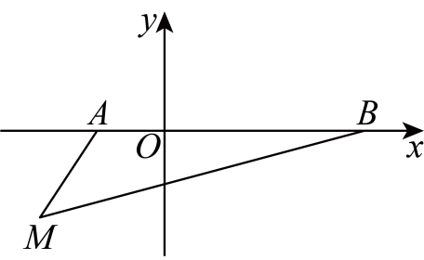
A．$\left(2,0\right)$ B．$\left(0,\frac{\text{2}}{\text{5}}\right)$ C．$\left(0,\frac{\text{1}}{\text{5}}\right)$ D．$\left(0,\frac{\text{3}}{\text{4}}\right)$

【拔尖篇】

【题型6 坐标与点的移动规律探究】
【例6】（24-25七年级下·广西南宁·期末）如图，在平面直角坐标系中，点A从原点O出发，沿x轴正方向按半圆形弧线不断向前运动，其移动路线如图所示，其中半圆的半径为1个单位长度，这时点$A_{1}$，点$A_{2}$，点$A_{3}$，点$A_{4}$…的坐标分别为点$A_{1}\left(0,0\right)$，点$A_{2}\left(1,1\right)$，点$A_{3}\left(2,0\right)$，点$A_{4}\left(3,−1\right)$…，按照这样的规律下去，点$A_{2025}$的坐标为 ．
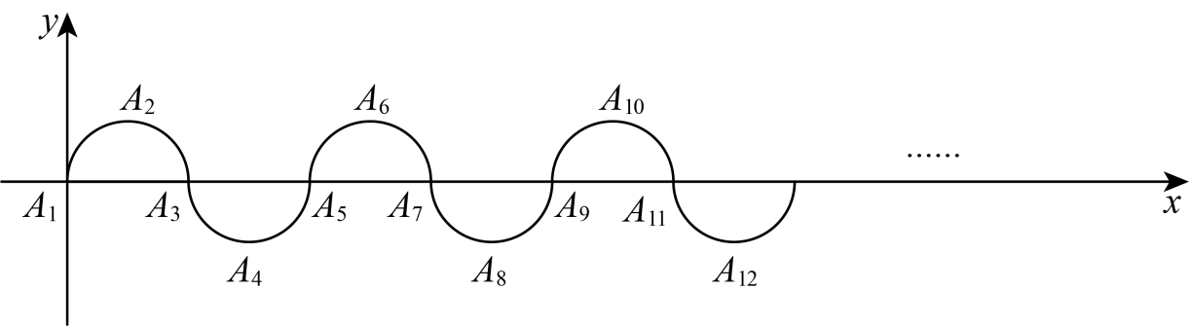
【变式6-1】（24-25八年级下·江西南昌·期末）如图，小球起始时位于$(3,0)$处，沿图中所示方向击球，小球在球桌上的运动轨迹如图所示．如果小球起始时位于$(2,0)$处，仍按原来的方向击球，小球第1次碰到球桌边时，小球的位置是$(0,2)$ ，那么小球第2025次碰到球桌边时，小球的位置是（ ）
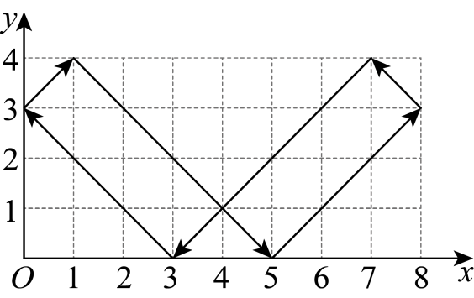
A．$(2,4)$ B．$(6,0)$ C．$(8,2)$ D．$(6,4)$
【变式6-2】（24-25七年级下·黑龙江·阶段练习）如图，已知$A_{1}\left(1,1\right)，A_{2}\left(2,−1\right)，A_{3}\left(4,4\right)，A_{4}\left(6,−4\right)，A_{5}\left(7,1\right)，A_{6}\left(8,−1\right)$，$A_{7}\left(10,4\right)，A_{8}\left(12,−4\right)⋯⋯$，按这样的规律，则点$A_{2025}$的坐标为（ ）
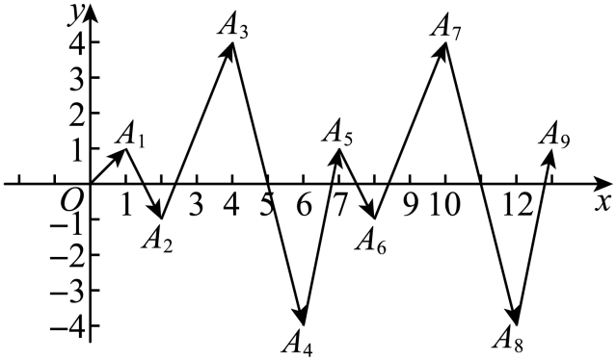
A．$\left(3038,−1\right)$ B．$\left(3037,−1\right)$ C．$\left(3037,1\right)$ D．$\left(3038,1\right)$
【变式6-3】（24-25九年级下·辽宁抚顺·阶段练习）如图，在平面直角坐标系中，长方形$ABCD$的四个顶点坐标分别为$A\left(−1，2\right)$，$B\left(−1，−1\right)$，$C\left(1,−1\right)$，$D\left(1,2\right)$点$P$从点$A$出发，沿长方形$ABCD$的边顺时针运动，速度为每秒2个单位长度，点$Q$从点$A$出发，沿长方形$ABCD$的边逆时针运动，速度为每秒3个单位长度，记点$P，Q$在长方形$ABCD$边上第1次相遇时的点为$M_{1}$，第二次相遇时的点为$M_{2}$，第三次相遇时的点为$M_{3}，⋯⋯$，则点$M_{2025}$的坐标为（ ）
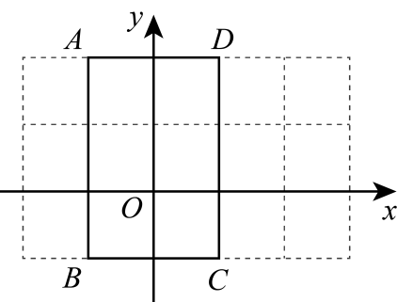
A．$\left(1,0\right)$ B．$\left(−1,0\right)$ C．$\left(−1,2\right)$ D．$\left(0,−1\right)$

【题型7 坐标与图形变换规律探究】
【例7】（24-25八年级下·山东临沂·阶段练习）如图，在直角坐标系中，每个网格小正方形的边长均为1个单位长度，以点$P$为顶点作正方形$PA_{1}A_{2}A_{3}$，正方形$PA_{4}A_{5}A_{6}$，…，按此规律作下去，所作正方形的顶点均在格点上，其中正方形$PA_{1}A_{2}A_{3}$的顶点坐标分别为$P\left(−3,0\right)$，$A_{1}\left(−2,1\right)$，$A_{2}\left(−1,0\right)$，$A_{3}\left(−2,−1\right)$，则顶点$A_{100}$的坐标为 ．
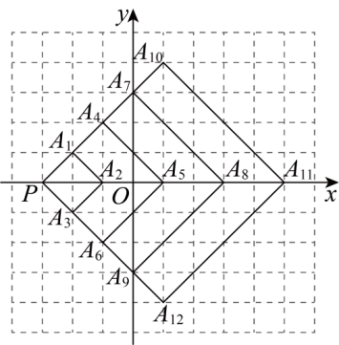
【变式7-1】（24-25八年级下·河南平顶山·期中）如图，在平面直角坐标系中， $△A_{1}A_{2}A_{3}，△A_{3}A_{4}A_{5}，△A_{5}A_{6}A_{7}，△A_{7}A_{8}A_{9}，⋯$都是等边三角形，且点$A_{1}，A_{3}，A_{5}，A_{7}，A_{9}$的坐标分别是 $A_{1}\left(3 , 0\right)，A_{3}\left(2 , 0\right)，$ $A_{5}\left(4 , 0\right)，A_{7}\left(1 , 0\right)，A_{9}\left(5 , 0\right)$．依据图形所反映的规律，则$A_{2025}$的坐标是( )
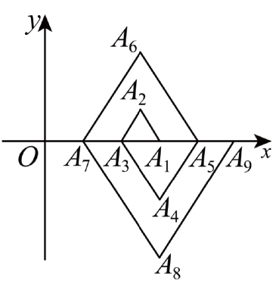
A．$\left(509,0\right)$ B．$\left(508,0\right)$ C．$\left(−509,0\right)$ D．$\left(−505,0\right)$
【变式7-2】（2025八年级上·全国·专题练习）如下图，在平面直角坐标系中，第一次将三角形$OAB$变换成三角形$OA_{1}B_{1}$，第二次将三角形$OA_{1}B_{1}$变换成三角形$OA_{2}B_{2}$，第三次将三角形$OA_{2}B_{2}$变换成三角形$OA_{3}B_{3},⋯⋯$，依此变换下去．已知$A\left(1,3\right),A_{1}\left(2,3\right),A_{2}\left(4,3\right),A_{3}\left(8,3\right),B\left(2,0\right),B_{1}\left(4,0\right),B_{2}\left(8,0\right),B_{3}\left(16,0\right)$．
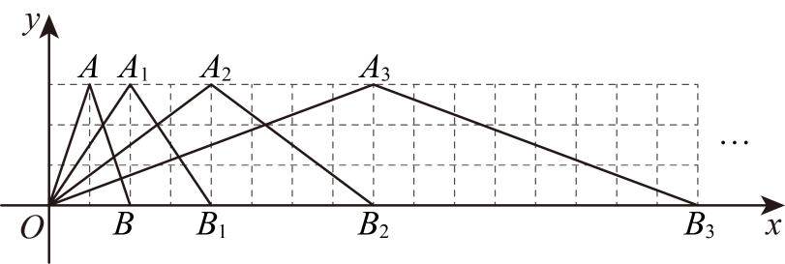
(1)求出三角形$OA_{4}B_{4}$各个顶点的坐标．
(2)按此图形的变化规律，请你求出三角形$OA_{n}B_{n}$的面积与三角形$OAB$的面积的大小关系．
【变式7-3】如图，在平面直角坐标系$xOy$中，点$A_{1}\left(1,0\right)$，$A_{2}\left(3,0\right)$，$A_{3}\left(6,0\right)$，$A_{4}\left(10,0\right)$，…，以$A_{1}A_{2}$为对角线作第一个正方形$A_{1}C_{1}A_{2}B_{1}$，以$A_{2}A_{3}$为对角线作第二个正方形$A_{2}C_{2}A_{3}B_{2}$，以$A_{3}A_{4}$为对角线作第三个正方形$A_{3}C_{3}A_{4}B_{3}$…顶点$B_{1}$，$B_{2}$，$B_{3}$，…都在第一象限，按照这样的规律依次进行下去，点$B_{n}$的坐标为 ．
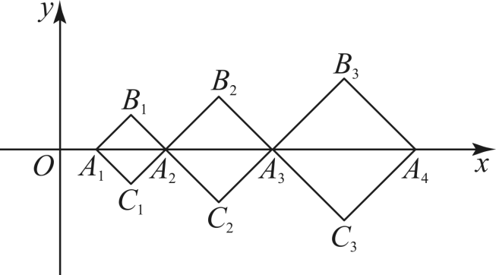

【题型8 坐标系中的动点问题探究】
【例8】（24-25七年级下·吉林·期末）如图，在平面直角坐标系中，长方形$OABC$的边$OC$、$OA$分别在x轴、y轴上，B 点在第一象限，点A的坐标是$(0,4)$，$OC=8$．
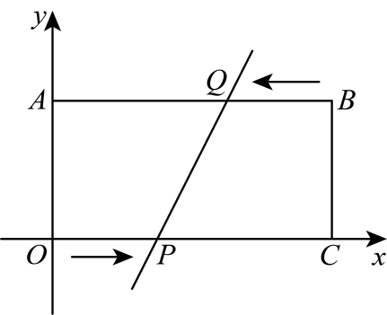
(1)直接写出点B、点C的坐标．
(2)点P从原点O出发，在边$OC$上以每秒1个单位长度的速度匀速向C点运动，同时点Q从点B出发，在边$BA$上以每秒2个单位长度的速度匀速向A点运动，当一个点到达终点时，另一个点随之停止运动，设运动时间为t秒，探究下列问 题：
①当t为多少时，直线$PQ\text{∥}y$轴？
②在运动过程中，当点Q到y轴的距离为2个单位长度时，求P、Q两点的坐标．
③在整个运动过程中，能否使得四边形$BCPQ$的面积是长方形$OABC$面积的$\frac{5}{8}$？若能，请直接写出P、Q两点的坐标；若不能，说明理由．
【变式8-1】如图1，已知，点$A\left(1,4\right)$，$AH⊥x$轴，垂足为$H$，将线段$AO$平移至线段$BC$，点$B\left(3,0\right)$，其中点$A$与点$B$对应，点$O$与点$C$对应．
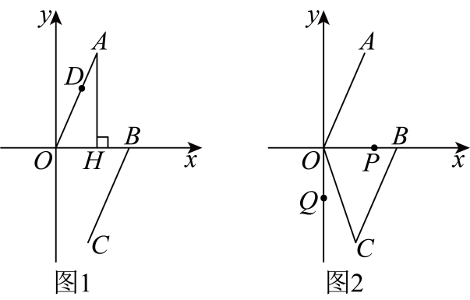
(1)三角形$AOH$的面积为__________．
(2)如图1，若点$D\left(m,n\right)$在线段$OA$上，请你连接$DH$，利用图形面积关系说明$n=4m$．
(3)如图2，连$OC$，动点$P$从点$B$开始在$x$轴上以每秒2个单位的速度向左运动，同时点$Q$从点$O$开始在$y$轴上以每秒1个单位的速度向下运动．若经过$t$秒，三角形$AOP$与三角形$COQ$的面积相等，试求$t$的值及点$P$的坐标．
【变式8-2】（24-25七年级下·重庆江津·期末）如图，在平面直角坐标系中，$AB∥CD∥x$轴，$BC∥DE∥y$轴，且$AB=CD=3,OA=4,DE=2$，动点P从点A出发，以每秒1个单位长度的速度，沿$A→B→C$路线向点C运动；动点Q从点O出发，以每秒2个单位长度速度，沿路线$O→E→D$向点D运动．若P，Q两点同时出发，其中一点到达终点时，两点都停止运动．
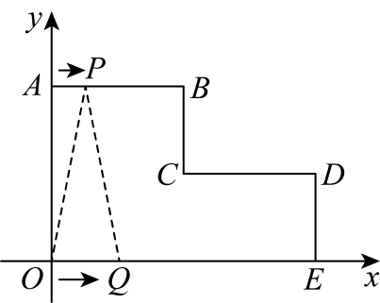
(1)直接写出B，C，D三个点的坐标；
(2)当P，Q两点出发$\text{2s}$时，求三角形$OPQ$的面积；
(3)设P，Q两点运动的时间为$t\text{s}$，当三角形$OPQ$的面积为6时，求t的值．
【变式8-3】读一读：
数形结合作为一种数学思想方法，其应用大致又可分为两种情形：或者借助于数的精确性来阐明形的某些属性，或者借助形的几何直观性来阐明数之间某种关系，即数形结合包括两个方面：第一种情形是“以数解形”，而第二种情形是“以形助数”．例如：在我们学习数轴的时候，数轴上任意两点，$A$表示的数为$a$，$B$表示的数为$b$，则$A$，$B$两点的距离可用式子$\left|a−b\right|$表示，例如：5和－2的距离可用$\left|5−\left(−2\right)\right|$或$\left|−2−5\right|$表示．
研一研：
如图，在平面直角坐标系中，直线$AB$分别与$x$轴正半轴、$y$轴正半轴交于点$A\left(a,0\right)$、点$B\left(0,b\right)$，且$a$、$b$满足${\left(a−6\right)}^{2}+\left|b−4\right|=0$．
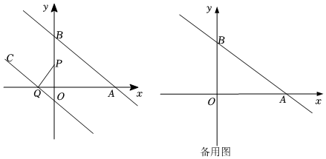
(1)直接写出以下点的坐标：$A$（______，0），$B$（0，______）．
(2)若点$P$、点$Q$分别是$y$轴正半轴（不与$B$点重合）、$x$轴负半轴上的动点，过$Q$作$QC\text{∥}AB$，连接$PQ$．已知$∠BAO=34°$（近似值），请探索$∠BPQ$与$∠PQC$之间的数量关系，并说明理由．
(3)已知点$D\left(3,2\right)$是线段$AB$的中点，若点$H$为$y$轴上一点，且$S_{△AHD}=\frac{2}{3}S_{△AOB}$，求点$H$的坐标．

【题型9 坐标系中角度关系问题探究】
【例9】在平面直角坐标系中，点A、B分别在x轴、y轴正半轴上，$OA:OB=5:4$，$△AOB$面积为10，点$C\left(m,4\right)$在第二象限，点P是射线CB上一动点，$∠C=∠OAB$．
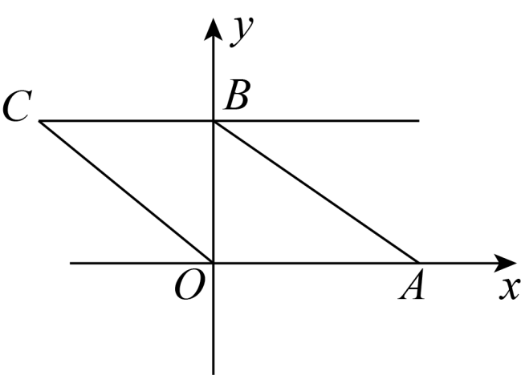
(1)求点B坐标；
(2)线段OC能否通过平移AB得到？试求点C坐标；
(3)$∠OPA$、$∠POC$、$∠PAB$之间有何关系？请说明理由．
【变式9-1】某区进行课堂教学改革，将学生分成5个学习小组，采取团团坐的方式．如图所示，这是某校八(1)班教室简图，点$A$、$B$、$C$、$D$、$E$分别代表五个学习小组的位置．已知$A$点的坐标为(-1，3)．
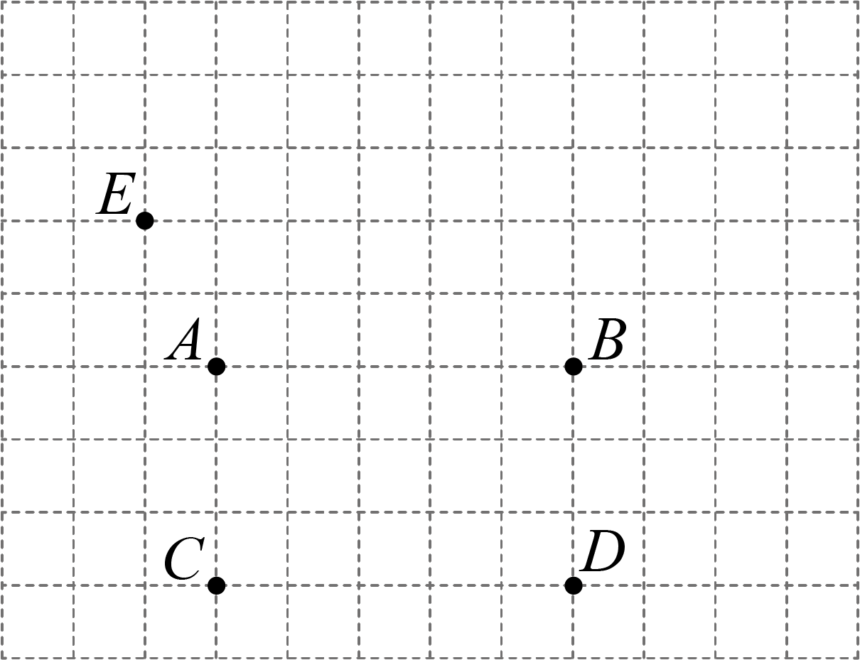
(1)请按题意建立平面直角坐标系（横轴和纵轴均为小正方形的边所在直线，每个小正方形边长为1个单位长度），写出图中其他几个学习小组的坐标；
(2)若(1)中建立的平面直角坐标系坐标原点为$O$，点$F$在$DB$的延长线上，请写出$∠FAB$、$∠AFO$、$∠FOD$之间的等量关系，并说明原因．
【变式9-2】（24-25七年级下·辽宁盘锦·阶段练习）如图，在平面直角坐标系中，已知$△ABC$，点A的坐标是$\left(4,0\right)$，点B的坐标是$\left(2,3\right)$，点C在x轴的负半轴上，且$AC=6$．
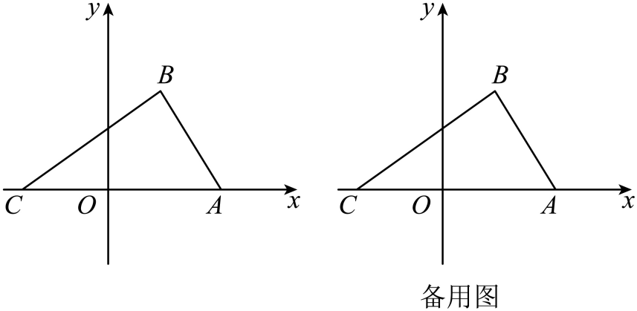
(1)写出点C的坐标 ；
(2)在y轴上是否存在点P，使得三角形$POB$的面积等于三角形$ABC$面积的$\frac{2}{3}$，若存在，求出点P的坐标；若不存在，请说明理由；
(3)把点C往上平移3个单位得到点H，作射线$CH$，连接$BH$，点M在射线$CH$上运动（不与点C、H重合），请直接写出$∠BMA$，$∠HBM$，$∠MAC$之间的数量关系．
【变式9-3】如图1，在长方形$OABC$中，$O$为平面直角坐标系的原点，$OA=2$，$OC=4$，点$B$在第一象限．
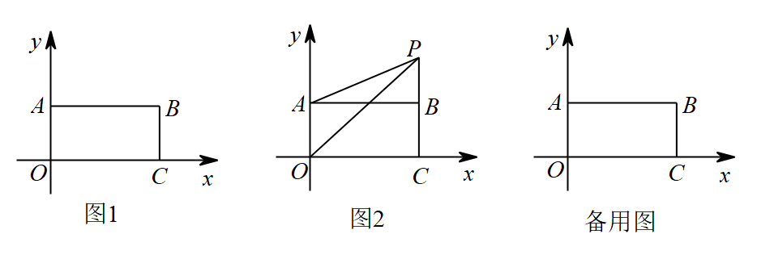
(1)点$B$的坐标为______；
(2)如图2，点$P$是线段$CB$延长线上的点，连接$AP$，$OP$，则$∠POC$，$∠APO$，$∠PAB$三个角满足的关系是什么？并说明理由；
(3)在（2）的基础上，已知：$∠PAB=20°$，$∠POC=50°$，在第一象限内取一点$F$，连接$OF$，$AF$，满足$∠PAB=2∠FAP$，$∠POC=2∠FOP$，请直接写出$\frac{∠APO}{∠AFO}$的值．

